关于配合开展全省高校2018届毕业生就业质量调研工作

相关事宜的通知

省内各高校：

全省高校2018届毕业生就业质量调研工作已经全面启动。第一阶段数据调研环节已经于11月20日开始。本次数据调研的方式是通过第三方数据公司网上开展。为获得更多的数据样本，请各高校通过学校就业信息网、官方微信、QQ群等方式广泛宣传，通知本校2018届毕业生积极参与完成问卷调查。2018届毕业生数据调研与问卷填写的通知具体内容如下：

一、毕业生问卷填写访问途径

途径一：直接访问地址

http://survey.haineiedu.com/surveys/private/164

途径二：直接扫描二维码进入答题地址

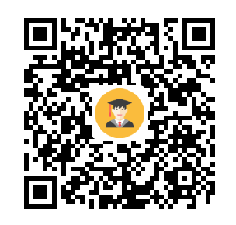

（毕业生答题二维码）

二、注意事项

1.本次调研采用第三方调研平台，平台会监控答题者IP，同一IP重复出现超过50次将会自动清除答题记录，望各高校重视。

2.由于QQ浏览器存在私自无理由拦截行为，请各高校负责人通知所有答题者避免使用上述两种途径填写问卷，以提高效率。

3.请各学校向毕业生推送调研链接时将“学校代码”一并发送给毕业生，“学校代码”是毕业生登录答题的必须验证方式，本次调研登录验证方式为“学校代码+学号”，例如：毕业生所在学校代码“10730”，毕业生学号为“201410243215”，登录时“姓名”栏输入“2018届毕业生”，“学校代码+学号”栏输入“10730201410243215”即可。本次调研学生姓名一栏统一填写“2018届毕业生”。